Bilansowe wyniki finansowe przedsiębiorstw   
niefinansowych za 2019 r.

Wartość aktywów (pasywów) badanych podmiotów na dzień 31 grudnia 2019 r. wyniosła 3 243,3 mld zł (o 6,2% więcej niż na koniec roku 2018), w tym 59,8% stanowiły aktywa trwałe, a 40,1% aktywa obrotowe. Przychody ogółem były wyższe o 5,2% od osiągniętych w 2018 r., a koszty ogółem o 5,5%. Wynik finansowy netto osiągnął poziom 135,3 mld zł (spadek o 2,8% w porównaniu z 2018 r.).

Stan aktywów (pasywów) na koniec 2019 r. był wyższy o 6,2% od stanu na koniec 2018 r.

6,2%



wzrost aktywów (pasywów) r/r

**Tablica 1. Podstawowe dane o badanych podmiotach**

|  |  |  |  |
| --- | --- | --- | --- |
| WYSZCZEGÓLNIENIE | 2018 | 2019 | 2018 = 100 |
| w miliardach złotych | |
| Aktywa (Pasywa) | 3 053,1 | 3 243,3 | 106,2 |
| Przychody ogółem | 3 645,4 | 3 834,5 | 105,2 |
| Koszty ogółem | 3 477,5 | 3 670,2 | 105,5 |
| Wynik finansowy brutto | 167,9 | 164,4 | 97,9 |
| Wynik finansowy netto | 139,2 | 135,3 | 97,2 |

Aktywa trwałe netto osiągnęły wartość 1 939,2 mld zł (o 6,1% więcej niż na koniec roku 2018).

W strukturze aktywów trwałych netto wzrósł udział długoterminowych rozliczeń międzyokresowych (z 2,8% do 3,1%) oraz należności długoterminowych (z 1,2% do 1,3%). Obniżył się udział rzeczowych aktywów trwałych (z 64,8% do 64,6%), oraz inwestycji długoterminowych (z 24,7% do 23,3%). Udział wartości niematerialnych i prawnych nie zmienił się i podobnie jak przed rokiem wynosił 6,5%.

Aktywa obrotowe ukształtowały się na poziomie 1 300,3 mld zł tj. o 6,3% wyższym niż na koniec roku 2018. W strukturze tych aktywów 41,7% stanowiły należności krótkoterminowe (w tym dominowały należności z tytułu dostaw i usług), 26,6% – inwestycje krótkoterminowe (największy wzrost miały krótkoterminowe aktywa finansowe), 28,8% – zapasy i 2,9% – krótkoterminowe rozliczenia międzyokresowe.

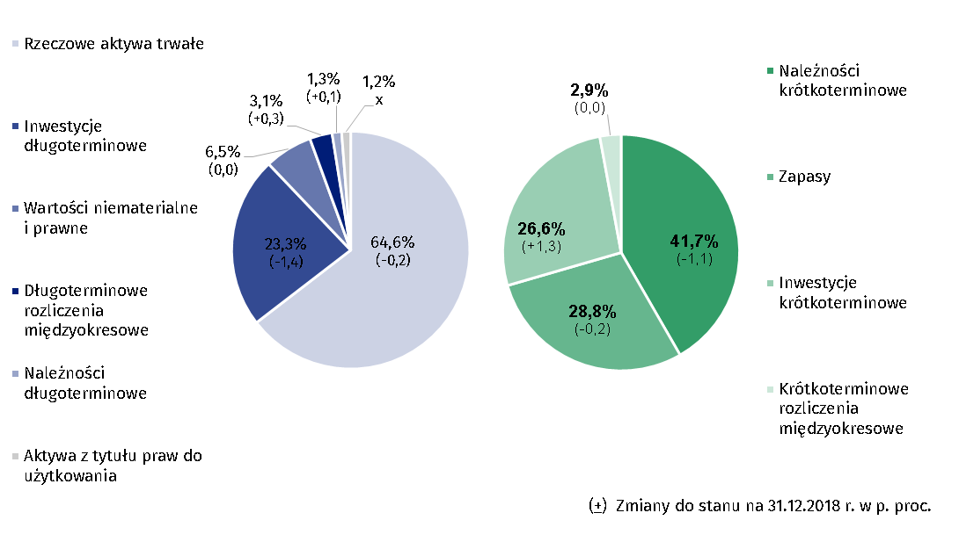Wykres 1. Struktura aktywów trwałych i obrotowych (stan na 31.12.2019 r.)

W strukturze pasywów 48,4% stanowiły kapitały (fundusze), a 51,6% zobowiązania i rezerwy na zobowiązania.

Kapitały (fundusze) własne badanych przedsiębiorstw na koniec 2019 roku wyniosły 1 570,5 mld zł (o 4,0% więcej niż na koniec roku 2018).

Zobowiązania i rezerwy na zobowiązania wyniosły na koniec roku 1 672,8 mld zł (wzrost o 8,4% w stosunku do stanu na koniec roku 2018). Zobowiązania krótkoterminowe stanowiły 53,9% zobowiązań ogółem, a zobowiązania długoterminowe 28,3%. Wartość rezerw na zobowiązania osiągnęła stan 133,1 mld zł (w tym 26,5 mld zł stanowiły rezerwy z tytułu odroczonego podatku dochodowego).

Wykres 2. Struktura pasywów (stan na 31.12.2019 r.)

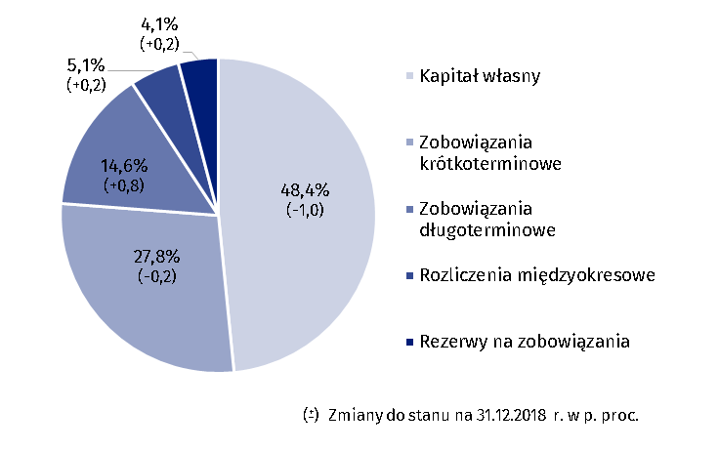

W porównaniu do 2018 r. przychody ogółem badanych podmiotów wzrosły o 5,2%, a koszty ogółem – o 5,5%

Przychody ogółem badanych podmiotów były w 2019 r. wyższe o 5,2% niż w roku 2018 i wyniosły 3 834,5 mld zł. W strukturze tych przychodów 56,5% stanowiły przychody ze sprzedaży produktów (wyrobów i usług), 40,9% przychody ze sprzedaży towarów i materiałów oraz 2,6% pozostałe przychody operacyjne i przychody finansowe.

Koszty ogółem były w 2019 r. wyższe o 5,5% niż w roku 2018 i wyniosły 3 670,2 mld zł. W strukturze tych kosztów 97,2% stanowiły koszty własne sprzedanych produktów, towarów i materiałów, po 1,4% pozostałe koszty operacyjne i koszty operacji finansowych.

Wynik finansowy brutto wyniósł 164,4 mld zł (zysk 206,8 mld zł, strata 42,4 mld zł). Obciążenia wyniku finansowego brutto z tytułu podatku dochodowego wzrosły o 1,2% w stosunku do roku 2018 i wyniosły 29,1 mld zł.

.

Wynik finansowy netto ukształtował się na poziomie 135,3 mld zł wobec 139,2 mld zł w 2018 r., przy wzroście zysku netto o 2,2% oraz wzroście straty netto o 23,1%. Zysk netto w roku 2019 wykazało 82,6% ogółu badanych jednostek (82,5% w 2018 r.), a uzyskane przez nie przychody stanowiły 87,3% przychodów ogółem (w 2018 r. 86,4%).

Wynik finansowy netto w 2019 r. był niższy o 2,8% niż przed rokiem

Podstawowe wskaźniki ekonomiczno-finansowe dla badanych przedsiębiorstw były mniej korzystne niż w roku 2018. Wskaźnik poziomu kosztów ogółem wyniósł 95,7% (w 2018 roku – 95,4%), wskaźnik rentowności obrotu brutto 4,3% (4,6%), wskaźnik rentowności obrotu netto 3,5% (3,8%).

Odnotowano zróżnicowanie wskaźników ekonomiczno-finansowych w zależności od rodzaju działalności prowadzonej przez badane przedsiębiorstwa. Poprawa wskaźnika rentowności obrotu netto wystąpiła m.in. w informacji i komunikacji (z 4,1% do 7,4%) oraz działalności profesjonalnej, naukowej i technicznej (z 5,6% do 7,3%). Najsilniejsze osłabienie wskaźnika rentowności obrotu netto wystąpiło w górnictwie i wydobywaniu (z 6,4% do minus 1,9%) oraz wytwarzaniu i zaopatrywaniu w energię elektryczną, gaz, parę wodną i gorącą wodę (z 4,2% do 0,0%).

**Wykres 3. Podstawowe dane dla wybranych sekcji PKD w 2019 roku**

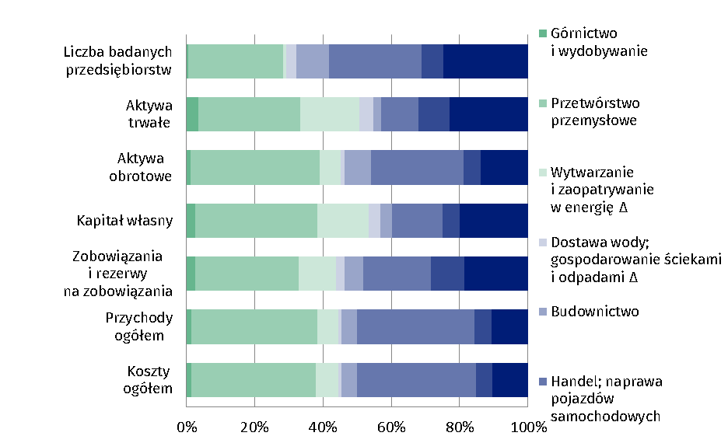

Dane prezentowane w niniejszym opracowaniu pochodzą z rocznego badania działalności gospodarczej przedsiębiorstw. Dane dotyczą 50 158 jednostek o liczbie pracujących 10 i więcej osób, prowadzących księgi rachunkowe i zorganizowanych w formie spółek handlowych (osobowych i kapitałowych), spółek cywilnych, przedsiębiorstw państwowych, spółdzielni, oddziałów przedsiębiorców zagranicznych, osób fizycznych prowadzących działalność gospodarczą i państwowych jednostek organizacyjnych. Przedstawione dane, zarówno za rok 2019 jak i za 2018, nie obejmują: rolnictwa, leśnictwa, łowiectwa i rybactwa (sekcja A według PKD 2007); działalności finansowej i ubezpieczeniowej (sekcja K według PKD 2007); szkół wyższych; samodzielnych publicznych zakładów opieki zdrowotnej oraz instytucji kultury posiadających osobowość prawną.

W notatce zastosowano skróty niektórych nazw sekcji z PKD 2007; skrócone nazwy zostały oznaczone znakiem „Δ”. Zestawienie zastosowanych pełnych nazw przedstawia się następująco:

|  |  |
| --- | --- |
| skrót | pełna nazwa |
| Wytwarzanie i zaopatrywanie w energię | Wytwarzanie i zaopatrywanie w energię elektryczną, gaz, parę wodną i gorącą wodę i powietrze do układów klimatyzacyjnych |
| Dostawa wody; gospodarowanie ściekami i odpadami | Dostawa wody; gospodarowanie ściekami i odpadami oraz działalność związana z rekultywacją |

W przypadku cytowania danych Głównego Urzędu Statystycznego prosimy o zamieszczenie informacji: „Źródło danych GUS”, a przypadku publikowania obliczeń dokonanych na danych opublikowanych przez GUS prosimy o zamieszczenie informacji: „Opracowanie własne na podstawie danych GUS”.

|  |  |  |  |  |  |  |
| --- | --- | --- | --- | --- | --- | --- |
| WYSZCZEGÓLNIENIE | ogółem | podmiotyo liczbie pracujących | | 2018=100 | | |
| ogółem | podmioty  o liczbie pracujących | |
| 10-249 osób | 250 i więcej osób | 10-249 osób | 250 i więcej osób |
| Liczba jednostek | 50 158 | 46 412 | 3 746 | 100,3 | 100,1 | 103,2 |
|  | w miliardach złotych | | |  |  |  |
| Aktywa (Pasywa) | 3 243,3 | 1 131,4 | 2 111,9 | 106,2 | 103,9 | 107,5 |
| w tym aktywa trwałe | 1 939,2 | 575,4 | 1 363,8 | 106,1 | 103,5 | 107,3 |
| w tym aktywa obrotowe | 1 300,3 | 554,4 | 745,9 | 106,3 | 104,3 | 107,9 |
| Kapitał (fundusz) własny | 1 570,5 | 554,0 | 1 016,4 | 104,0 | 103,7 | 104,2 |
| Zobowiązania i rezerwy na zobowiązania | 1 672,8 | 577,4 | 1 095,5 | 108,4 | 104,0 | 110,8 |
| w tym zobowiązania długoterminowe | 473,1 | 146,6 | 326,5 | 112,0 | 105,2 | 115,3 |
| w tym zobowiązania krótkoterminowe | 901,4 | 353,5 | 547,9 | 105,5 | 102,3 | 107,6 |
| Przychody ogółem | 3 834,5 | 1 507,0 | 2 327,5 | 105,2 | 103,8 | 106,1 |
| Koszty ogółem | 3 670,2 | 1 434,7 | 2 235,4 | 105,5 | 104,0 | 106,6 |
| Wynik finansowy brutto | 164,4 | 72,3 | 92,1 | 97,9 | 100,1 | 96,2 |
| zysk brutto | 206,8 | 88,5 | 118,3 | 102,6 | 101,8 | 103,2 |
| strata brutto | 42,4 | 16,3 | 26,2 | 126,2 | 110,0 | 138,9 |
| Podatek dochodowy | 29,1 | 10,2 | 18,8 | 101,2 | 102,1 | 100,7 |
| Wynik finansowy netto | 135,3 | 62,1 | 73,3 | 97,2 | 99,8 | 95,1 |
| zysk netto | 176,6 | 78,3 | 98,3 | 102,2 | 101,7 | 102,6 |
| strata netto | 41,3 | 16,3 | 25,1 | 123,1 | 109,7 | 133,7 |
|  | w procentach | | |  |  |  |
| Wskaźnik poziomu kosztów ogółem 1) | 95,7 | 95,2 | 96,0 | x | x | x |
| Wskaźnik rentownościobrotu brutto 2) | 4,3 | 4,8 | 4,0 | x | x | x |
| Wskaźnik rentownościobrotu netto 3) | 3,5 | 4,1 | 3,1 | x | x | x |
| Wskaźnik płynności I stopnia 4) | 38,8 | 40,0 | 38,0 | x | x | x |

**Tabl.2. Dane bilansowe, wyniki finansowe i podstawowe wskaźniki ekonomiczne w 2019 roku.**

1) Relacja kosztów ogółem do przychodów ogółem.

2) Relacja wyniku finansowego brutto do przychodów ogółem.

3) Relacja wyniku finansowego netto do przychodów ogółem.

4) Relacja inwestycji krótkoterminowych do zobowiązań krótkoterminowych (bez funduszy specjalnych).

**Tabl.3. Wybrane aktywa i pasywa według sekcji PKD (stan na 31.12.2019 r.)**

|  |  |  |  |  |  |  |  |  |
| --- | --- | --- | --- | --- | --- | --- | --- | --- |
| WYSZCZEGÓLNIENIE | Aktywa trwałe | Aktywa obrotowe |  | Kapitały (fundusze) własne | Zobowiązania i rezerwy  na zobowiązania |  | | |
| Zapasy | zobowiązania długo-terminowe | zobowiązania krótko-terminowe | zobowiązania z tytułu dostaw i usług |
| w miliardach złotych | | | | | | | |
| **Ogółem**  **w tym** | 1 939,2 | 1 300,3 | 374,4 | 1 570,5 | 1 672,8 | 473,1 | 901,4 | 439,7 |
| **Przemysł** | 1 062,2 | 602,3 | 191,4 | 891,0 | 775,3 | 216,0 | 418,4 | 191,9 |
| Górnictwo i wydobywanie | 71,2 | 17,9 | 6,3 | 43,6 | 45,5 | 14,6 | 16,8 | 6,9 |
| Przetwórstwo przemysłowe | 574,3 | 488,8 | 170,4 | 559,1 | 505,7 | 116,6 | 329,9 | 163,5 |
| Wytwarzanie i zaopatrywanie  w energię Δ | 339,2 | 80,7 | 13,6 | 236,5 | 183,4 | 75,5 | 62,6 | 18,5 |
| Dostawa wody;  Gospodarowanie ściekami i odpadami Δ | 77,5 | 15,0 | 1,1 | 51,8 | 40,7 | 9,3 | 9,1 | 3,0 |
| **Budownictwo** | 44,4 | 101,5 | 24,2 | 55,7 | 90,3 | 13,3 | 61,4 | 29,3 |
| **Handel; naprawa pojazdów samochodowych** | 210,2 | 351,7 | 139,6 | 230,2 | 332,1 | 52,9 | 252,1 | 158,6 |
| **Transport**  **i gospodarka**  **magazynowa** | 179,0 | 65,9 | 3,8 | 80,4 | 164,5 | 48,1 | 44,6 | 19,4 |
| **Zakwaterowanie i gastronomia** | 24,2 | 7,0 | 0,5 | 16,5 | 14,8 | 8,9 | 4,6 | 1,5 |
| **Informacja i komunikacja** | 135,5 | 51,5 | 3,7 | 98,0 | 89,2 | 43,7 | 31,8 | 14,0 |
| **Obsługa rynku nieruchomości** | 115,4 | 31,3 | 6,8 | 95,2 | 52,0 | 25,7 | 18,5 | 4,9 |
| **Działalność profesjonalna, naukowa i techniczna** | 76,4 | 40,5 | 2,0 | 63,1 | 54,3 | 15,7 | 28,5 | 10,5 |
| **Administrowanie i działalność wspierająca** | 58,2 | 35,8 | 1,6 | 19,6 | 74,4 | 37,8 | 31,9 | 6,1 |
| **Pozostała działalność usługowa** | 3,2 | 1,4 | 0,2 | 1,9 | 2,7 | 1,3 | 1,1 | 0,4 |

**Tabl.4. Przychody, koszty oraz wyniki finansowe według sekcji PKD w 2019 roku**

|  |  |  |  |  |  |  |  |
| --- | --- | --- | --- | --- | --- | --- | --- |
| WYSZCZEGÓLNIENIE | Liczba jedno-stek | Przychodyogółem | Kosztyogółem | Wynikfinansowybrutto(saldo) | Wynikfinansowynetto(saldo) | Wskaźnik rentowności obrotu netto | |
| w miliardach złotych | | | | w % | zmiana do 2018 rokuw p. proc. |
| **Ogółem**  **w tym** | 50 158 | 3 834,5 | 3 670,2 | 164,4 | 135,3 | 3,5 | -0,3 |
| Przemysł | 16 143 | 1 744,0 | 1 667,9 | 76,1 | 62,3 | 3,6 | -1,1 |
| Górnictwo i wydobywanie | 277 | 56,2 | 56,3 | -0,1 | -1,1 | -1,9 | -8,3 |
| Przetwórstwo przemysłowe | 13 987 | 1 412,7 | 1 339,4 | 73,3 | 61,4 | 4,3 | -0,3 |
| Wytwarzanie i zaopatrywanie  w energię Δ | 439 | 235,1 | 234,7 | 0,4 | -0,1 | 0,0 | -4,2 |
| Dostawa wody;  Gospodarowanie ściekami i odpadami Δ | 1 440 | 40,0 | 37,5 | 2,5 | 2,0 | 5,1 | 0,7 |
| Budownictwo | 4 807 | 176,2 | 165,2 | 11,0 | 9,2 | 5,2 | 0,4 |
| Handel; naprawa pojazdów samochodowych | 13 641 | 1 315,5 | 1 275,6 | 39,9 | 32,8 | 2,5 | 0,0 |
| Transport  i gospodarka  magazynowa | 3 161 | 190,2 | 181,6 | 8,6 | 7,1 | 3,8 | 0,2 |
| Zakwaterowanie i gastronomia | 1 101 | 22,4 | 20,5 | 1,9 | 1,6 | 7,2 | 1,9 |
| Informacja i komunikacja | 2 071 | 129,1 | 117,3 | 11,8 | 9,6 | 7,4 | 3,3 |
| Obsługa rynku nieruchomości | 1 911 | 38,0 | 34,9 | 3,1 | 2,6 | 6,8 | 0,7 |
| Działalność profesjonalna, naukowa i techniczna | 2 852 | 79,3 | 72,7 | 6,6 | 5,8 | 7,3 | 1,7 |
| Administrowanie i działalność wspierająca | 2 042 | 73,9 | 70,3 | 3,6 | 3,0 | 4,0 | 0,8 |
| Pozostała działalność usługowa | 189 | 5,1 | 4,7 | 0,3 | 0,3 | 5,2 | -1,1 |

|  |  |
| --- | --- |
| Opracowanie merytoryczne:  **Departament Przedsiębiorstw**  **Katarzyna Walkowska**  Tel: 22 608 31 25 | Rozpowszechnianie: **Rzecznik Prasowy Prezesa GUS**  **Karolina Banaszek**  Tel: 695 255 011 |

|  |  |  |
| --- | --- | --- |
| **Wydział Współpracy z Mediami**  Tel: 22 608 34 91, 22 608 38 04  **e-mail:** [**obslugaprasowa@stat.gov.pl**](mailto:obslugaprasowa@stat.gov.pl) |  | www.stat.gov.pl |
|  | @GUS_STAT |
|  | @GlownyUrzadStatystyczny |

**Powiązane opracowania**

[Biuletyn Statystyczny](https://stat.gov.pl/obszary-tematyczne/inne-opracowania/informacje-o-sytuacji-spoleczno-gospodarczej/biuletyn-statystyczny-nr-62019,4,89.html)

[Informacja o sytuacji społeczno-gospodarczej kraju](https://stat.gov.pl/obszary-tematyczne/inne-opracowania/informacje-o-sytuacji-spoleczno-gospodarczej/sytuacja-spoleczno-gospodarcza-kraju-w-pierwszym-polroczu-2019-r-,1,85.html)

[Informacje sygnalne. Wyniki finansowe przedsiębiorstw niefinansowych](http://stat.gov.pl/sygnalne/informacje-sygnalne/)

[Zeszyt metodologiczny. Badania przedsiębiorstw niefinansowych](https://stat.gov.pl/obszary-tematyczne/podmioty-gospodarcze-wyniki-finansowe/przedsiebiorstwa-niefinansowe/zeszyt-metodologiczny-badania-przedsiebiorstw-niefinansowych-2019,28,2.html)

**Temat dostępny w bazach danych**

[Bank Danych Lokalnych (BDL)](https://bdl.stat.gov.pl/BDL/start)

[Dziedzinowa Baza Wiedzy Przedsiębiorstwa Niefinansowe (DBW)](http://swaid.stat.gov.pl/SitePagesDBW/PrzedsiebiorstwaNiefinansowe.aspx)

[Bank Danych Makroekonomicznych](http://bdm.stat.gov.pl/)

**Ważniejsze pojęcia dostępne w słowniku**

[Przychody ogółem (przychody z całokształtu działalności](http://stat.gov.pl/metainformacje/slownik-pojec/pojecia-stosowane-w-statystyce-publicznej/395,pojecie.html))

Koszty ogółem ([koszty uzyskania przychodów z całokształtu działalności](http://stat.gov.pl/metainformacje/slownik-pojec/pojecia-stosowane-w-statystyce-publicznej/158,pojecie.html))

[Wynik finansowy brutto](http://stat.gov.pl/metainformacje/slownik-pojec/pojecia-stosowane-w-statystyce-publicznej/613,pojecie.html)

[Wynik finansowy netto](http://stat.gov.pl/metainformacje/slownik-pojec/pojecia-stosowane-w-statystyce-publicznej/615,pojecie.html)

[Wskaźnik poziomu kosztów](http://stat.gov.pl/metainformacje/slownik-pojec/pojecia-stosowane-w-statystyce-publicznej/583,pojecie.html)

[Wskaźnik rentowności obrotu brutto](http://stat.gov.pl/metainformacje/slownik-pojec/pojecia-stosowane-w-statystyce-publicznej/587,pojecie.html)

[Wskaźnik rentowności obrotu netto](http://stat.gov.pl/metainformacje/slownik-pojec/pojecia-stosowane-w-statystyce-publicznej/588,pojecie.html)

[Wskaźnik płynności finansowej I stopnia](http://stat.gov.pl/metainformacje/slownik-pojec/pojecia-stosowane-w-statystyce-publicznej/584,pojecie.html)

[Wskaźnik płynności finansowej II stopnia](http://stat.gov.pl/metainformacje/slownik-pojec/pojecia-stosowane-w-statystyce-publicznej/585,pojecie.html)

[Nakłady inwestycyjne](http://stat.gov.pl/metainformacje/slownik-pojec/pojecia-stosowane-w-statystyce-publicznej/223,pojecie.html)